二次函数的图象和性质（3）作业卷
1．抛物线y＝x²+14x+54的顶点坐标是（ ）
A．（7，5） B．（7，﹣5） C．（﹣7，5） D．（﹣7，﹣5）
2．将y＝x²﹣2x+4向上平移3个单位，再向右平移1个单位后所得的抛物线解析式为（ ）
A．y＝（x﹣2）² B．y＝x²﹣3x+7
C．y＝x²﹣4x+10 D．y＝x²﹣x+7
3．在同一平面直角坐标系中，一次函数y＝ax+b和二次函数y＝ax²+bx+c的图象可能为（ ）
A．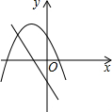B．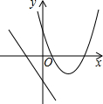 C．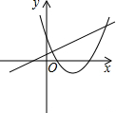D．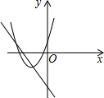
4．已知二次函数y＝ax²+bx+c的图象在平面直角坐标系中的位置如图所示．则一次函数y＝ax﹣b与反比例函数的图象在同一平面直角坐标系中的位置大致是（ ）
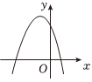
A．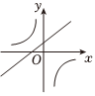B．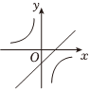C．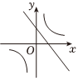D．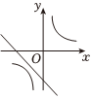
5．抛物线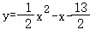的顶点坐标是 ．
6．二次函数y＝2x²+4x+5的顶点坐标为 ．
7．抛物线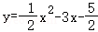的顶点坐标是（ ， ）．
8．若抛物线y＝x²﹣3x+ax+2的对称轴是y轴，则a的值是 ．
9．已知二次函数y＝﹣x²+2x+1，若y随x增大而增大，则x的取值范围是 ．
10．已知二次函数y＝（x﹣a）（x+2a﹣1）的对称轴是直线x＝﹣2，则a的值为 ．
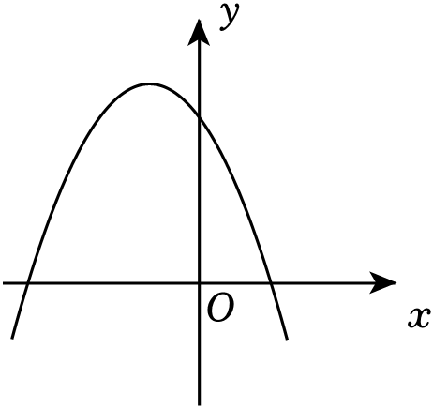
11．已知二次函数y＝ax²+bx+c的图象如图所示，则点P（ab+c，abc）
在第 象限．

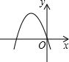
12．如图所示的抛物线是二次函数y＝（m﹣2）x²﹣3x+m²+m﹣6的图象，
那么m的值是 ．
13．二次函数的图象y＝ax²+bx+c如图所示，给出四个结论：①abc＞0；②4a﹣2b+c＞0；
③对于任意实数m，有am²+bm+c＜a﹣b+c；④＞﹣3，其中正确的有 ．
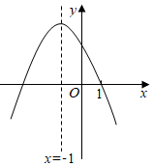
14．已知二次函数y＝ax²+bx+c的图象如图所示，下列结论：
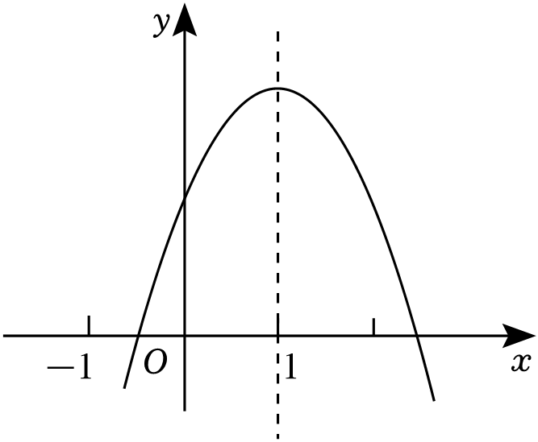
①abc＞0；
②b＜a+c；
③4a+2b+c＞0；
④2c＜3b；
⑤a+b＞m（am+b），（m≠1的实数）．
其中正确的结论有 （写出序号）．

15．如图是二次函数y＝x²﹣bx+c的图象，那么直线y＝bx+c不经过第 象限．
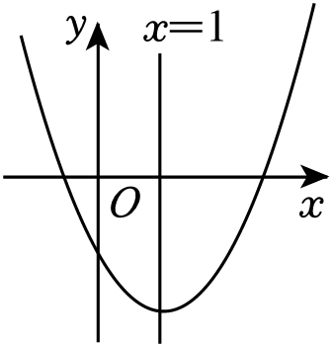
16．抛物线y＝ax²+bx+c的部分图象如图所示，当y＞5时，x的取值范围是 ．
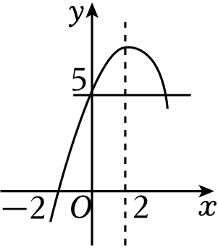
17．已知关于x的二次函数y＝ax²﹣2ax+1（a＜0）：
（1）该函数图象的对称轴是直线x＝ ．
（2）当x＞m时，y随x的增大而减小，则m的取值范围是 ．

18．已知抛物线y＝x²﹣2x﹣2．
（1）在平面直角坐标系中画出这条抛物线．
（2）直接写出这条抛物线的对称轴，顶点坐标．
（3）直接写出当x取什么值时，y随x的增大而减小？
（4）直接写出当x取什么值时，y＞1？
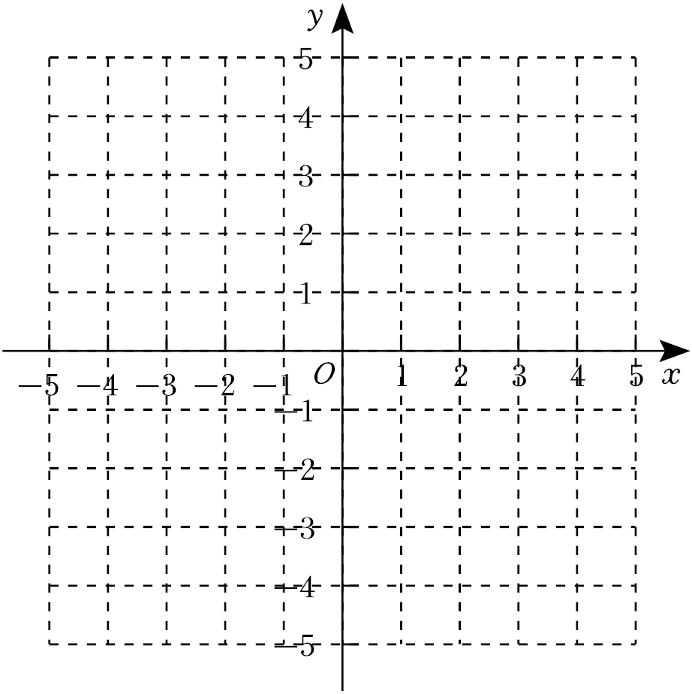

19．已知抛物线y＝2x²+m²﹣2m，根据下列条件求m的值：
（1）抛物线经过原点；
（2）抛物线的最小值为﹣1．

20．指出抛物线y＝﹣2x²+12x+7的开口方向、对称轴、顶点坐标、最大值，当x满足什么条件时，y随x的增大而减小？

21．已知函数y＝﹣x²﹣2x+3．
（1）请在如图所示的网格内，画出该函数的大致图象；
（2）请根据该函数图象写出y≤3时，x的取值范围．
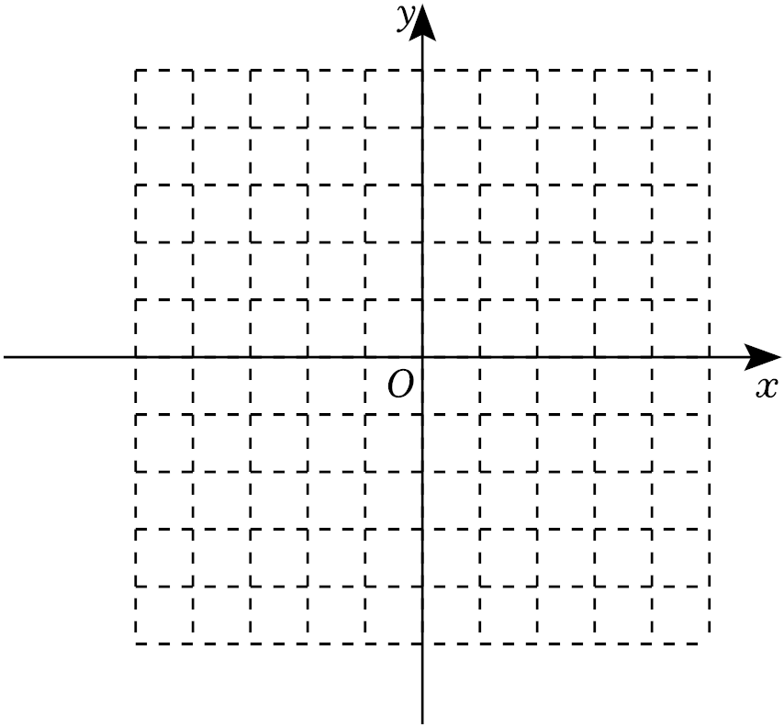
22．如图，已知抛物线y＝x²﹣（k+1）x+1的顶点A在x轴的负半轴上，且与一次函数y＝﹣x+1交于点B和点C．
（1）求k的值；
（2）求△ABC的面积．
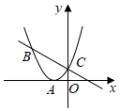

二次函数的图象和性质（3）作业卷
参考答案与试题解析
一．选择题（共4小题）
1．抛物线y＝x²+14x+54的顶点坐标是（ ）
A．（7，5） B．（7，﹣5） C．（﹣7，5） D．（﹣7，﹣5）
【解答】解：由题意，∵抛物线为y＝x²+14x+54＝（x+7）²+5，
∴顶点为（﹣7，5）．
故选：C．
2．将y＝x²﹣2x+4向上平移3个单位，再向右平移1个单位后所得的抛物线解析式为（ ）
A．y＝（x﹣2）² B．y＝x²﹣3x+7
C．y＝x²﹣4x+10 D．y＝x²﹣x+7
【解答】解：∵y＝x²﹣2x+4＝（x﹣1）²+3，
∴y＝x²﹣2x+4向上平移3个单位，再向右平移1个单位后所得的抛物线解析式为y＝（x﹣1﹣1）²+3+3＝（x﹣2）²+6，
即y＝x²﹣4x+10，
故选：C．
3．在同一平面直角坐标系中，一次函数y＝ax+b和二次函数y＝ax²+bx+c的图象可能为（ ）
A． B．
C． D．
【解答】解：A、由抛物线可知，a＜0，x＝﹣＜0，得b＜0，由直线可知，a＜0，b＜0，故本选项正确；
B、由抛物线可知，a＞0，由直线可知，a＜0，故本选项错误；
C、由抛物线可知，a＞0，x＝﹣＞0，得b＜0，由直线可知，a＞0，b＞0，故本选项错误；
D、由抛物线可知，a＞0，由直线可知，a＜0，故本选项错误．
故选：A．
4．已知二次函数y＝ax²+bx+c的图象在平面直角坐标系中的位置如图所示．则一次函数y＝ax﹣b与反比例函数的图象在同一平面直角坐标系中的位置大致是（ ）
A． B．
C． D．
【解答】解：∵二次函数图象开口方向向下，
∴a＜0，
∵对称轴为直线x＝﹣＜0，
∴b＜0，
∴﹣b＞0，
∵与y轴的正半轴相交，
∴c＞0，
∴y＝ax﹣b的图象经过第一、二、四象限，
反比例函数的图象在第一三象限，
只有C选项图象符合．
故选：C．
二．填空题（共12小题）
5．抛物线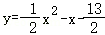的顶点坐标是 （﹣1，﹣6） ．
【解答】解：∵＝﹣（x+1）²﹣6，
∴顶点的坐标是（﹣1，﹣6），
故答案为：（﹣1，﹣6）．
6．二次函数y＝2x²+4x+5的顶点坐标为 （﹣1，3） ．
【解答】解：y＝2x²+4x+5＝2（x+1）²+3，
∴顶点坐标为：（﹣1，3），
故答案为：（﹣1，3）．
7．抛物线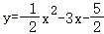的顶点坐标是（ ﹣3 ， 2 ）．
【解答】解：由＝﹣（x+3）²+2；
∴抛物线的顶点坐标为：（﹣3，2）．
故答案为：﹣3，2．
8．若抛物线y＝x²﹣3x+ax+2的对称轴是y轴，则a的值是 3 ．
【解答】解：∵抛物线y＝x²﹣2x+ax+2的对称轴是y轴，
∴﹣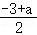＝0．
∴a＝3．
故答案为：3．
9．已知二次函数y＝﹣x²+2x+1，若y随x增大而增大，则x的取值范围是 x＜1 ．
【解答】解：∵y＝﹣x²+2x+1＝﹣（x﹣1）²+2，
∴抛物线开口向下，对称轴为直线x＝1，
∴当x＜1时，y随x的增大而增大．
故答案为：x＜1．
10．已知二次函数y＝（x﹣a）（x+2a﹣1）的对称轴是直线x＝﹣2，则a的值为 5 ．
【解答】解：y＝（x﹣a）（x+2a﹣1）＝x²+（a﹣1）x﹣2a²+a，
∵抛物线的对称轴为直线x＝﹣2，
∴﹣＝﹣2，
∴a＝5．
故答案为：5．
11．已知二次函数y＝ax²+bx+c的图象如图所示，则点P（ab+c，abc）在第 一 象限．
【解答】解：∵抛物线开口向下，
∴a＜0．
∵对称轴在y轴左侧，
∴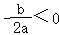，
∴b＜0，
∴ab＞0，
∵图象与y轴的交点在正半轴上，
∴c＞0，
∴ab+c＞0，abc＞0，
∴点P（ab+c，abc）在第一象限．
故答案为：一．
12．如图所示的抛物线是二次函数y＝（m﹣2）x²﹣3x+m²+m﹣6的图象，那么m的值是 ﹣3 ．
【解答】解：∵二次函数y＝（m﹣2）x²﹣3x+m²+m﹣6经过（0，0），
∴m²+m﹣6＝0，
解得m₁＝2，m₂＝﹣3，
∵抛物线开口向下，
∴m﹣2＜0，
解得m＜2，
∴m＝﹣3．
故答案为：﹣3．
13．二次函数的图象y＝ax²+bx+c如图所示，给出四个结论：①abc＞0；②4a﹣2b+c＞0；③对于任意实数m，有am²+bm+c＜a﹣b+c；④＞﹣3，其中正确的有 ①② ．
【解答】解：①对称轴位于x轴的左侧，则a，b同号，即ab＞0．
抛物线与y轴交于正半轴，则c＞0．
∴abc＞0．
故①正确；
②∵x＝﹣2时，y＞0，
∴4a﹣2b+c＞0，
故②正确；
③当x＝﹣1时，y_{最大}＝a﹣b+c，当x＝m时，y＝am²+bm+c，
∴对于任意实数m，有am²+bm+c≤a﹣b+c，
故③错误；
④∵抛物线的对称轴为直线x＝﹣＝﹣1，
∴b＝2a．
∵x＝1时，y＝0，
∴a+b+c＝0，
∴3a+c＝0，
∴c＝﹣3a，
∴＝＝﹣3，
故④错误；
综上所述，正确的结论有：①②，
故答案为：①②．
14．已知二次函数y＝ax²+bx+c的图象如图所示，下列结论：
①abc＞0；
②b＜a+c；
③4a+2b+c＞0；
④2c＜3b；
⑤a+b＞m（am+b），（m≠1的实数）．
其中正确的结论有 ③④⑤ （写出序号）．
【解答】解：由图象可得：
∵抛物线开口向下，
∴a＜0，
∵图象与y轴交于正半轴，﹣＞0，
∴c＞0，b＞0，
∴abc＜0；故①错误；
②∵x＝﹣1时y＜0，即a﹣b+c＜0，
∴b＞a+c，故②错误；
③∵x＝2时y＞0，即4a+2b+c＞0，故③正确；
④∵0＜﹣＜1，
∴a＞﹣b，
∵x＝3时，y＝9a+3b+c＜0，
∴﹣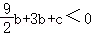，
∴2c＜3b，故④正确；
⑤由图象可得当x＝1时，函数取得最大值，即y＝a+b+c，
当x＝m时，y＝am²+bm+c（m≠1），
∴a+b＞am²+bm，
∴a+b＞m（ma+b），故⑤正确．
所以正确的有：③④⑤．
故答案为：③④⑤．
15．如图是二次函数y＝x²﹣bx+c的图象，那么直线y＝bx+c不经过第 二 象限．
【解答】解：∵抛物线y＝x²﹣bx+c的对称轴为：x＝﹣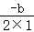＝1，
∴b＝2＞0，
∵抛物线与y轴的交点在负半轴，
∴c＜0，
∴直线y＝bx+c不经过第二象限．
故答案为：二．
16．抛物线y＝ax²+bx+c的部分图象如图所示，当y＞5时，x的取值范围是 0＜x＜4 ．
【解答】解：∵抛物线过点（0，5），对称轴是直线x＝2，
∴根据抛物线的对称性可知，抛物线必过另一点（4，5）．
∴当y＞5时，x的取值范围是0＜x＜4．
故答案为：0＜x＜4．
三．解答题（共6小题）
17．已知关于x的二次函数y＝ax²﹣2ax+1（a＜0）：
（1）该函数图象的对称轴是直线x＝ 1 ．
（2）当x＞m时，y随x的增大而减小，则m的取值范围是 m≥1 ．
【解答】解：（1）函数图象的对称轴是直线x＝﹣＝1，
故答案为：1；
（2）∵a＜0，
∴抛物线开口向下，
∵对称轴为直线x＝1，
∴当x＞1时，y随x的增大而减小，
∵当x＞m时，y随x的增大而减小，
∴m的取值范围是m≥1，
故答案为：m≥1．
18．已知抛物线y＝x²﹣2x﹣2．
（1）在平面直角坐标系中画出这条抛物线．
（2）直接写出这条抛物线的对称轴，顶点坐标．
（3）直接写出当x取什么值时，y随x的增大而减小？
（4）直接写出当x取什么值时，y＞1？
【解答】解：（1）列表：
x | … | ﹣1 | 0 | 1 | 2 | 3 | …
y | … | 1 | ﹣2 | ﹣3 | ﹣2 | 1 | …
描点、连线画出函数图象如图；
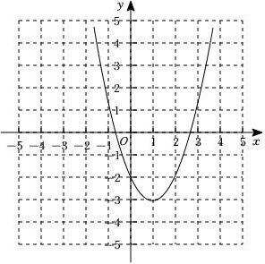
（2）抛物线的对称轴为直线x＝1，顶点坐标为（1，﹣3）；
（3）由函数图象可知，当x＜1时，y随x的增大而减小；
（4）由函数图象可知，当x＜﹣1或x＞3时，y＞1．
19．已知抛物线y＝2x²+m²﹣2m，根据下列条件求m的值：
（1）抛物线经过原点；
（2）抛物线的最小值为﹣1．
【解答】解：（1）∵抛物线y＝2x²+m²﹣2m过原点，
∴当x＝0时，y＝0，即m²﹣2m＝0，解得m＝0或m＝2；

（2）∵抛物线y＝2x²+m²﹣2m中，a＝2＞0，
∴当x＝0时，抛物线的值最小，
∴m²﹣2m＝﹣1，解得m＝1．
20．指出抛物线y＝﹣2x²+12x+7的开口方向、对称轴、顶点坐标、最大值，当x满足什么条件时，y随x的增大而减小？
【解答】解：y＝﹣2x²+12x+7＝﹣2（x﹣3）²+25，
∵a＝﹣2＜0，
∴函数图象的开口方向向下，
对称轴为直线x＝3，
顶点坐标为（3，25），
当x＝3时，函数有最大值，最大值为25，
当x＞3时，函数值y随着自变量x的增大而减小．
21．已知函数y＝﹣x²﹣2x+3．
（1）请在如图所示的网格内，画出该函数的大致图象；
（2）请根据该函数图象写出y≤3时，x的取值范围．
【解答】解：（1）y＝﹣x²﹣2x+3＝﹣（x+1）²+4，
所以顶点坐标为（﹣1，4）；
当x＝0时，y＝﹣x²﹣2x+3＝3，
∴抛物线与y轴的交点为（0，3），
当y＝0时，y＝﹣x²﹣2x+3＝0，解得x＝﹣3或x＝1，
∴抛物线与x轴的交点为（﹣3，0），（1，0），
其函数图象如下：
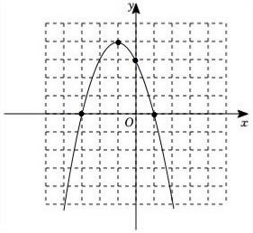

（2）由函数图象知，y≤3时，x的取值范围是x≤﹣2或x≥0．
22．如图，已知抛物线y＝x²﹣（k+1）x+1的顶点A在x轴的负半轴上，且与一次函数y＝﹣x+1交于点B和点C．
（1）求k的值；
（2）求△ABC的面积．
【解答】解；（1）∵抛物线y＝x²﹣（k+1）x+1的顶点A在x轴的负半轴上，
∴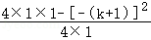＝0，且﹣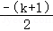＜0，
解得，k＝﹣3；
（2）∵k＝﹣3，
∴抛物线为y＝x²+2x+1，
解x²+2x+1＝﹣x+1得，x₁＝0，x₂＝﹣3，
∴B（﹣3，4），C（0，1），
由直线y＝﹣x+1可知与x轴的交点D为（1，0），
∵抛物线为y＝x²+2x+1＝（x+1）²，
∴A（﹣1，0），
∴AD＝2，
∴S_{△ABC}＝×2×4﹣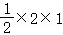＝3．
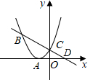
声明：试题解析著作权属菁优网所有，未经书面同意，不得复制发布日期：2024/9/17 10:12:55；用户：1086493；邮箱：linda.w621@gmail.com；学号：1086493

